OBJEDNÁVKA
Objednavatel: Dodavatel:
Nadační fond IBD-COMFORT Ústav živočišné fyziologie a genetiky AV ČR, v.v.i
Příčná 668/1 Rumburská 89
110 00 Praha 1 – Nové Město 277 21 Liběchov
IČO: 28450582 IČO: 67985904
DIČ: CZ28450582 DIČ: CZ67985904
Bankovní spojení: Česká spořitelna a.s. Bankovní spojení:
č.ú.: 2114301329 / 0800

Číslo objednávky: 2018001

V Praze dne 2. 1. 2018

Na základě nájemní smlouvy a cenové nabídky u Vás objednáváme:

Pronájem operačního sálu (66 Kč/h bez DPH) v rozsahu 33,5 hodin 2 211,-
Pronájem přístrojů na jeden OP sál ( 2 732Kč/h) v rozsahu 33,5 hodin 91 522,-

Dále objednáváme:

Počet krmných dnů (58,07Kč/den bez DPH) v rozsahu 1267 dní 73 574,69
Anestezii zvířete (2615 Kč/ 2 hodiny) v rozsahu 16,75 hodin 43 801,25
Odměna za využití služby lektora (500 Kč/h) v rozsahu 34 hodin 27 200,-
Celkem 238 308,94

Termín dodání: 1. 1. 2018 – 30. 6. 2018

Způsob placení: fakturace
Kontaktní osoba: MUDr. Martin Lukáš, +420 733 114 200

Razítko a podpis:
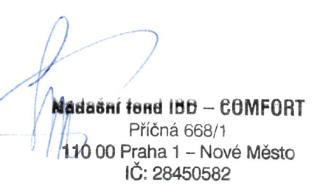
Prof. MUDr. Milan Lukáš, CSc.
Nadační fond IBD-COMFORT
mobil: +425 725 505 279
e-mail: milan.lukas@email.cz

